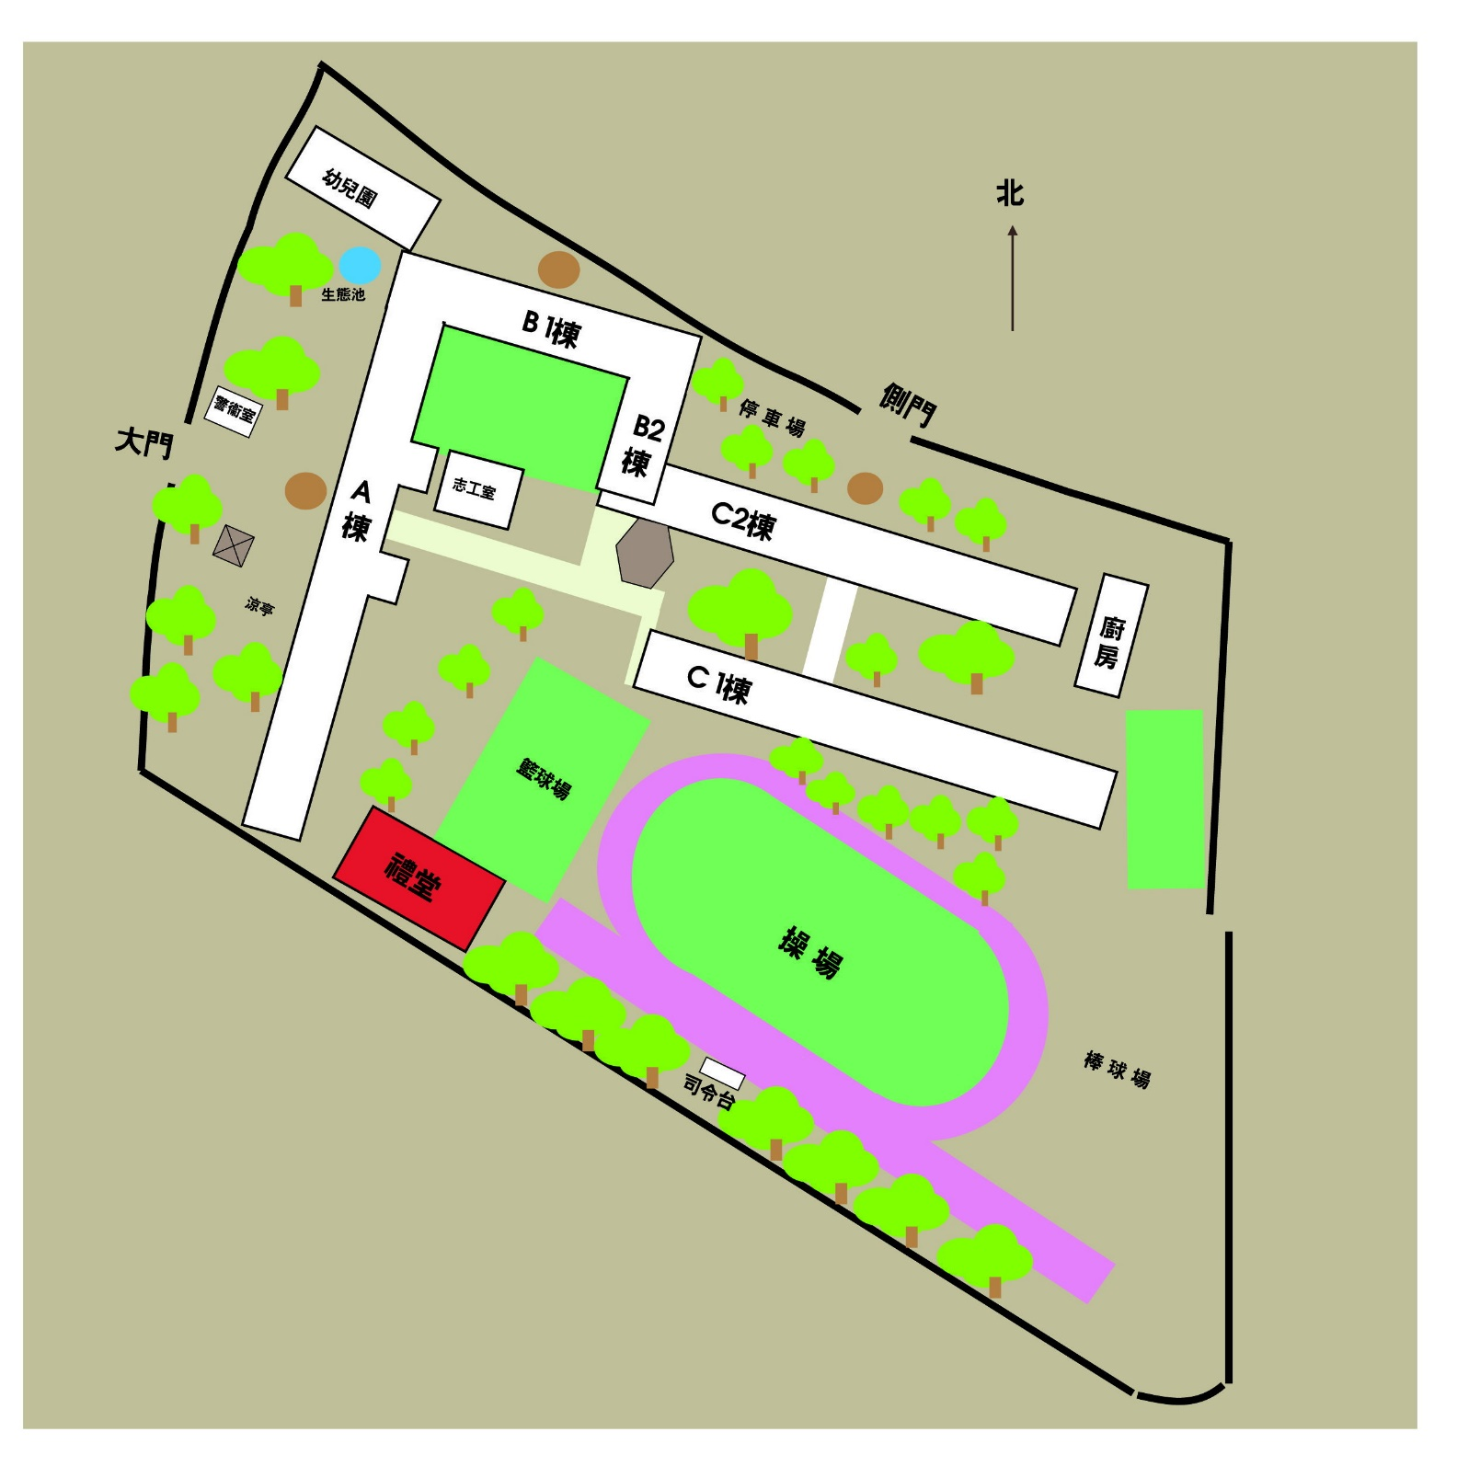

石門國小後門及周邊停車位置圖

禮堂

▲王朝活魚餐廳

餐廳

**文化路**

1. 十一份路兩側可停車
2. 研習地點:禮堂

機車棚

**停車位4個**

**停車位6個**

**停車場 35個**

**十一份路**